ภาคผนวก

ภาคผนวก ก
FPGA Adventure Discovery XC2S50 Board

รายละเอียดบอร์ดพัฒนา FPGA Adventure Discovery XC2S50 มีรายละเอียดแสดงดังรูป

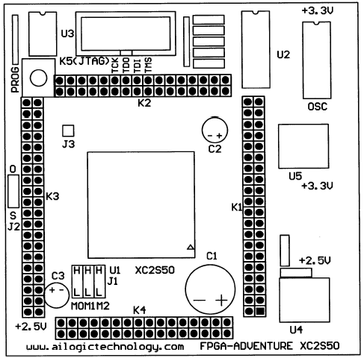
รูปที่ ก-1 บอร์ดพัฒนา FPGA Adventure Discovery XC2S50

  - Connector and Jumper
  - Expansion Connector (K1-K4)
เป็นหัวต่อแบบ Dual Row Pin Header โดย K1 และ K3 เป็นแบบ 2x20 Pin ส่วน K2 และ K4 เป็นแบบ 2x16 Pin ที่ใช้เชื่อมสัญญาณอินพุทเอ้าท์พุท (I/O) ของ FPGA ไปยังบอร์ดอื่นๆหรืออุปกรณ์ภายนอก มีรายละเอียดตามตารางที่ 1 การติดตั้งบอร์ดพัฒนาเข้ากับบอร์ดอื่นทำได้โดยการบัดกรีโดยตรงหรือเสียบเข้ากับ Female Header โดยที่ตำแหน่งรูของ PCB แสดงดังรูปที่ 2 อุปกรณ์ (Component) ที่อยู่บนบอร์ดอื่นที่มีความสูงควรติดตั้งให้เลยออกไปจากขอบของบอร์ดพัฒนา
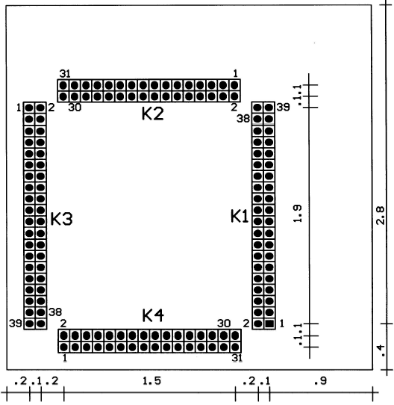
รูปที่ ก-2 ตำแหน่งรูของ PCB (Top Layer)

  - JTAG Connector (K5)
เป็น Connector 10 Pin ใช้ต่อกับ JTAG Cable ในการโปรแกรมข้อมูลจากคอมพิวเตอร์ผ่านทาง Parallel Port ลงสู่ชิพ FPGA
  - J1 (M0, M1, M2)
จัมพ์เปอร์ที่ใช้เป็น Configuration Mode ของ FPGA รายละเอียดแสดงตามตารางที่ 2 โดยปกติหากเป็นการ Download โดยใช้ JTAG Cable จะสามารถทำได้ทันทีโดยไม่ต้องสนใจจัมพ์เปอร์ หรือ เซทตำแหน่งจัมพ์เปอร์ตามตารางที่ 2 ก็ได้ ตัวอย่างเช่น ถ้าเซทจัมพ์เปอร์ M0, M1และM2 ไว้ด้านล่าง (L = Logic 0) ทั้งหมดดังรูป 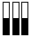 แสดงว่าเป็น Master Serial Mode เป็นต้น
  - J2
เป็นจัมพ์เปอร์ที่ใช้เลือกสัญญาณนาฬิกาจากออสซิลเลเตอร์บนบอร์ดพัฒนา หรือจากภายนอกที่ต่อมาบอร์ดอื่นเข้ากับขา GCK0 ของ FPGA หากต้องการเลือกสัญญาณนาฬิกาจากออสซิลเลเตอร์บนบอร์ดพัฒนาให้เซทจัมพ์เปอร์ไปที่ตำแหน่ง S (Short) หากใช้สัญญาณนาฬิกาจากภายนอกให้เซทจัมพ์เปอร์ ไปที่ตำแหน่ง O (Open)
  - J3 และ Push Button
ใช้เมื่อต้องการโปรแกรม FPGA ใหม่โดยไม่ต้องตัดไฟเลี้ยงออก เมื่อ Short J3 ลงกราวด์แล้วปล่อยให้ Open จะให้ผลเหมือนกับการกด Push Button 1 ครั้ง เพื่อรีเซทให้ FPGA พร้อมที่จะทำการโปรแกรมใหม่อีกครั้ง J3 จะใช้ในกรณีที่โปรแกรมลง FPGA ใน Slave Serial Mode
  - Power Supply
บอร์ดพัฒนาในตระกูล Adventure นี้บอร์ดถูกออกแบบในลักษณะ Daughter Board Style ดังนั้นบอร์ดอื่นหรือเมนบอร์ดที่ใช้งานต้องมีไฟเลี้ยง +5 โวลต์ (+/- 5%) ไปจ่ายให้กับบอร์ด Adventure ด้วย โดยจ่ายผ่านทางขาที่ 3 และ 4 หรือ 37 และ 38 ของ Connector K1 ซึ่งการติดตั้งอาจใช้วิธีการบัดกรีโดยตรงหรือเสียบบน Female Header ของบอร์ดอื่นก็ได้ ในขณะเดียวกันที่ขาของ K3 บอร์ด Adventure จะจ่ายไฟเลี้ยง +2.5 โวลต์ออกมาที่ขา 37 และ 38 และจ่ายไฟ +3.3 โวลต์ ออกมาที่ขา 39 และ 40 เพื่อให้บอร์ดอื่นสามารถใช้ไฟเลี้ยงดัวกล่าวได้โดยไม่ต้องกาแหล่งจ่ายจากภายนอกเพิ่มเติม แต่ละจุดจ่ายกระแสได้สูงสุดไม่เกิน 25 mA (หรือรวมกันได้ 50 mA) ซึ่งเพียงพอต่อการใช้งานไอซีเล็กๆ ประมาณ 2-3 ตัวเช่น บัฟเฟอร์ เกท ฟลิปฟลอป เป็นต้น
ในการใช้งานบอร์ด ส่วน Core ของ FPGA ไม่ควรกินกระแสไฟเกิน 500 mA และส่วน I/O ไม่ควรกินกระแสไฟเกิน 200 mA และรวมกันไม่ควรกินกระแสไฟเกิน 600 mA
2 Input
2.1 Oscillator (OSC)
เป็นตัวกำเนิดสัญญาณนาฬิกาที่ให้ตั้งบน IC Socket เพื่อให้ถอดสามารถเปลี่ยนได้ ทำให้สามารถใช้กับออสซิลเลเตอร์ความถี่อื่นๆได้ โดยที่ออสซิลเลเตอร์จะต่ออยู่กับขา Global clock (GCK0) ของ FPGA ซึ่งเป็นขาที่เหมาะสมสำหรับวงจรที่ต้องการทำงานที่ความถี่ในสูงๆ ในกรณีที่ใช้วงจร DLL ของ FPGA สัญญาณนาฬิกาที่เข้าต้องไม่น้อยกว่า 25 MHz (ในทางปฏิบัติ 24 MHzก็ยังสามารถทำงานได้)
2.2 Serial PROM Socket (U3)
เป็นช่องสำหรับใส่ IC Serial PROM เบอร์ XC17S50A ที่ได้รับการโปรแกรมวงจรเรียบร้อยแล้ว และต้องเซทจัมพ์เปอร์ J1 เพื่อให้ FPGA อยู่ใน Master Serial Mode (M0, M1 และ M2 เป็น Logic = 0) ในโหมดนี้ FPGA จะดาวน์โหลดข้อมูลจาก Serial PROM ลงสู่ชิพ FPGA อย่างอัตโนมัติทุกครั้งที่มีการจ่ายไฟเลี้ยง

ตารางที่ ก-1 ตำแหน่ง Pin ที่ Connector (K1-K4) และ FPGA

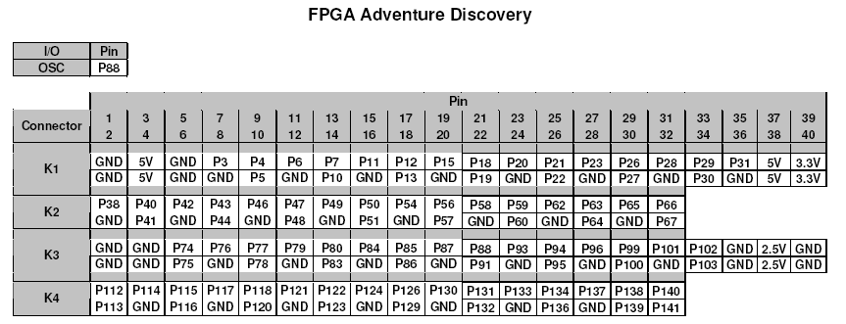

หมายเหตุ
- Pin 21 ของ Connector K3 ต่ออยู่กับ FPGA Pin 88 เป็น GCK0 และต่ออยู่กับ ออสซิลเลเตอร์บนบอร์ด
- Pin 22 ของ Connector K3 ต่ออยู่กับ FPGA Pin 91 เป็น GCK1
- Pin 21 ของ Connector K1 ต่ออยู่กับ FPGA Pin 18 เป็น GCK2
- Pin 19 ของ Connector K1 ต่ออยู่กับ FPGA Pin 15 เป็น GCK3
- Pin GCK0 – GCK3 เป็นอินพุทได้อย่างเดียว “ไม่” สามารถทำเป็นเอาท์พุทได้
- I/O ทุกขาของ FPGA สามารถรองรับสัญญาณที่ 5 โวลต์ และ 3.3 โวลต์

ตารางที่ ก-2 การเซทจัมพ์เปอร์ J1 เพื่อให้ FPGA ทำงานในโหมดที่ต้องการ

Configuration Mode | M0 | M1 | M2 | GCLK Direction | Data width | Serial Dout
Master Serial mode | 0 | 0 | 0 | Out | 1 | Yes
Slave Parallel mode | 0 | 1 | 1 | In | 8 | No
Boundary-Scan mode | 1 | 0 | 1 | N/A | 1 | No
Slave Serial mode | 1 | 1 | 1 | In | 1 | Yes

